**Mục Lục**

**PHẦN 1:GIỚI THIỆU** 1

**1. Giới Thiệu Về Thương Mại Điện Tử Trên Thiết Bị Di Động(E-commerce).** 1

**2. Mục Tiêu Của Đề Tài** 1

**3. Các Công Cụ Hỗ Trợ.** 1

**4. Phương Pháp Nghiên Cứu.** 2

**PHẦN II: NỘI DUNG** 2

**1.** **Đặc Tả Yêu Cầu.** 2

**2.** **Mô Tả Hệ Thống.** 3

**2.1** **Kiến Trúc Hệ Thống.** 3

**2.2** **Cơ Sở Dữ Liệu.** 4

**2.3** **Cài Đặt Gỉai Pháp.** 4

**2.4** **Mô Tả Giao Diện Phía Khách Hàng.** 5

**2.5** **Mô Tả Giao Diện Phía Nhà Quản Trị.** 6

**III. KẾT LUẬN** 7

**PHẦN 1:GIỚI THIỆU**

**1. Giới Thiệu Về Thương Mại Điện Tử Trên Thiết Bị Di Động(E-commerce).**

Thương mại điện tử trên thiết bị di động là bao gồm tất cả các thiết bị cầm tay như điện thoại di động, IPAD, máy tính bảng… cũng như các thiết bị khác có khả năng truy cập vào các mạng không dây thực hiện các giao dịch.

Sự gắn kết giữa người sử dụng với chiếc máy ÐTDÐ cá nhân đã mang lại hàng loạt ứng dụng mới với khả năng tiếp thị, khả năng đáp ứng nhu cầu cá nhân tốt hơn và khả năng truy nhập mọi lúc, mọi nơi.

Chính vì thế, thương mại điện là một lĩnh vực là xu hướng hiện nay đã và đang được phát triển trên nhiều quốc gia trên cả nước, nó mang đến sự thuận tiện; đối với các nhà kinh doanh nó là một tiềm năng kiếm tiền rất lớn; đối với nhà cung cấp dịch vụ xem nó là một thị trường lớn chưa được khai thác; đối với chính phủ xem nó là một kết nối hiệu quả cao đến các cử tri của họ. Nói ngắn gọn lại, thương mại điện tử trên thiết bị di động (M-commerce) hứa hẹn nhiều cơ hội kinh doanh hơn là thương mại điện tử truyền thống.

**2. Mục Tiêu Của Đề Tài**

Xây dựng một ứng dụng mua bán thiết bị di động như : điện thoại, laptop,.. trên nền tải android.

**3. Các Công Cụ Hỗ Trợ.**

* + - * **phpMyAdmin :**  Giúp tạo và quản lý cơ sở dữ liệu của khách hàng và những đơn hàng.
      * **Android Studio :** Phần mền giúp xây dựng ứng dụng.
      * **Java, html, css, php ,json:** ngôn ngữ lập trình giúp xây dựng và kết nối với cơ sở dữ liệu **.**
      * **000webhost:** WebServer nơi lưu trữ dữ liệu.

**4. Phương Pháp Nghiên Cứu.**

Tìm hiểu quy trình trao đổi mua bán trên các ứng dụng trên thiết bị di động hiện nay như : LAZADA, SHOPPE, TIKI,.. bên cạnh đó còn tim hiểu trên các bài báo cáo của trường và những bài viết trên GOOGLE, YOUTUBE,…

**PHẦN II: NỘI DUNG**

1. **Đặc Tả Yêu Cầu.**

* Yêu Cầu Phía Khách hàng :
* Đăng Đí Tài Khoản.
* Đăng Nhập.
* Hiện Thị Danh Sách Sản Phẩm.
* Xem Thông Tin Sản Phẩm.
* Đặt Sản Phẩm Vào Giỏ Hàng.
* Lập Phiếu Mua Hàng.
* Xem Thông Tin Nơi Bán Hàng.
* Tư Vấn Khách Hàng.
* Tìm Kiếm Theo Giá Và Tên Sản Phẩm.
* Xem Những Sản Phẩm Đã Đặt Mua.
* Yêu Cầu Phía Quản Trị :
* Đăng Kí Tài Khoản..
* Đăng Nhập Vào Hệ Thống.
* Thông Tin Tài Khoản.
* Xem Sửa Xóa Sản Phẩm.
* Thống Kê Doanh Thu.

1. **Mô Tả Hệ Thống.**
   1. **Kiến Trúc Hệ Thống.**

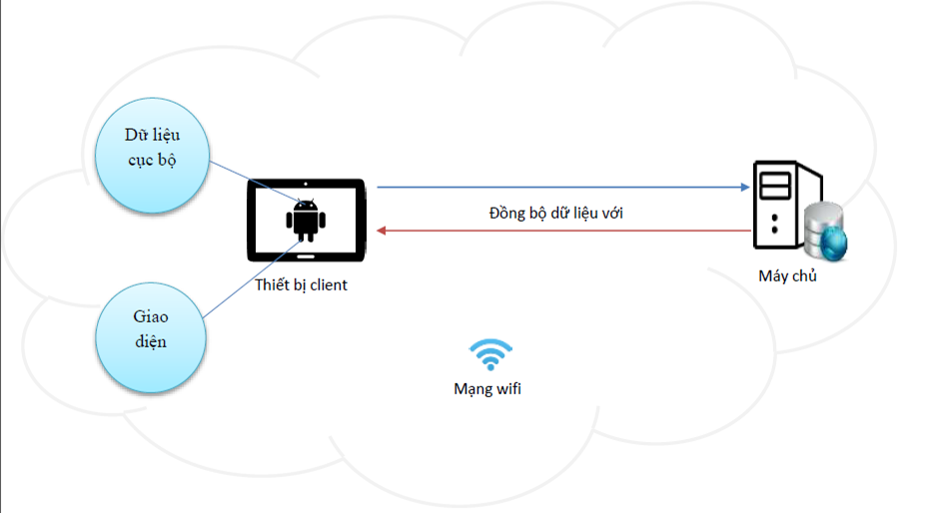

Hệ thống dựa theo mô hình client-server, bao gồm 2 thành phần chính: máy chủ và các máy trạm. Máy chủ đóng vai trò trung gian giữa các máy trạm. Khi máy client thực hiện các thao tác xử lí CSDL, dữ liệu được truy xuất từ CSDL cục bộ của máy và đồng bộ lên máy chủ CSDL.

* 1. **Cơ Sở Dữ Liệu.**
  2. **Cài Đặt Gỉai Pháp.**

Dùng một số ngôn ngữ lập trình : java, php, css, html, json. Về phía khách hàng dùng ngôn ngữ lập trình java trên android studio để tạo ra một app thương mại điện tử yêu cầu thân thiệt, dễ sử dụng đối với khách hàng. Về phía nhà quản trị tạo một trang web cho phép nhà quản trị cập nhập dữ liệu cũng như thống kê doanh số bán hàng theo tháng, năm,.. trên một trang web dùng ngôn ngữ php, html, css, json.

Yêu cầu về giao diện thân thiệt ,dễ sử dụng đối với khách hàng cũng như nhà quản trị.

* 1. **Mô Tả Giao Diện Phía Khách Hàng.**

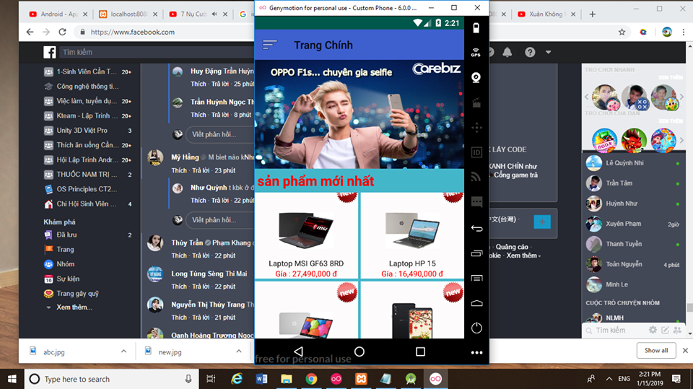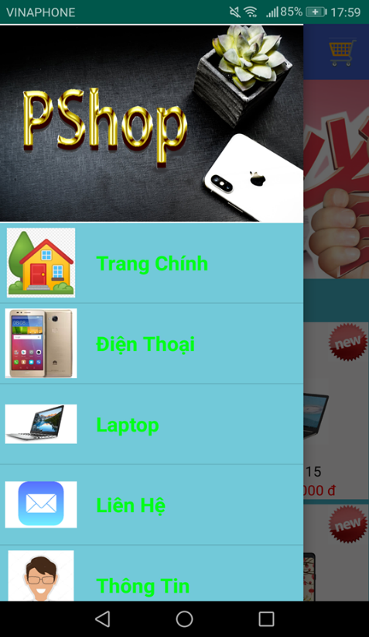

Hình 1: Trang Chủ Hình 2 : Menu chức năng

Hình 1: là trang chính khi khách hàng đăng nhập thành công vào hệ thống, Hình 2: là menu các chức năng của người dùng gồm có

* Trang Chủ : Trở về trang chính .
* Điện Thoại : các sản phẩm về điện thoại.
* Laptop : các sản phẩm về laptop
* Liên Hệ : thông tin về nhà cung cấp dịch vụ
* Thông Tin : google map xác định vị trí nhà cung cấp.
* Sản Phẩm Đã Đặt : danh sách những sản phẩm khách hàng đã đặt mua

Bên cạnh đó còn có một số chức năng bỏ sung như :

* Giỏ Hàng : thêm sản phẩm vào giỏ hàng.
* Thông Tin Sản Phẩm : hiện thị chi tiếc sản phẩm
* Tìm Kiếm Theo Giá Sản Phẩm : tìm kiếm các sản phầm theo khoảng giá cho trước : dưới 2tr, 2tr-5tr, 5tr-10tr, trên 10tr.
* Tìm Kiếm Theo Tên Sản Phẩm.
  1. 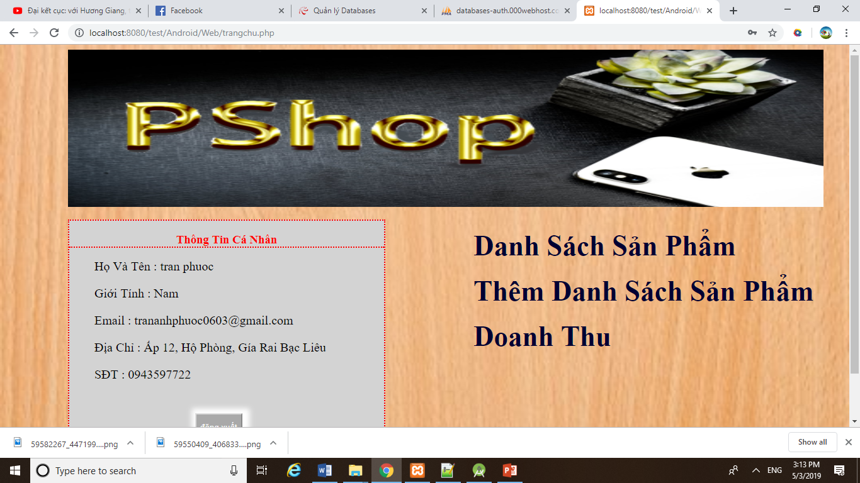**Mô Tả Giao Diện Phía Nhà Quản Trị.**

Hình 3 : Giao Diện Nhà Quản Trị

Gồm có thông tin về tài khoản đăng nhập và một số chức năng như

* Xem danh sách sản phẩm : danh sách sản phẩm trong database.
* Thêm danh sách sản phẩm : thêm sản phẩm mới vào cơ sở dữ liệu
* Doanh thu : cho biết doanh thu thống kê theo ngày , tháng , năm.

Bên cạnh đó còn có một số chức năng

* Xóa Sản Phẩm : xóa sản phẩm ra khỏi danh sách sản phẩm
* Cập Nhập Sản Phẩm : cập nhập lại chi tiếc sản phẩm
* Thông Tin Sản Phẩm Khách Hàng Đã Đặt : những sản phẩm đã đặt

**III. KẾT LUẬN**

ứng dụng thương mại điện tử trên thiết bị di động là loại hình lĩnh vực mới và mang đến nhiều cơ hội hơn trong tương lai. Trong thời gian sắp tới sẽ phát triên thêm một số chức năng và giao diện hơn giúp cho sản phẩm thân thiệt và thu hút khách hàng nhiều hơn

**khó khăn** : ứng dụng phải có kết nối mạng hoặc wifi mới có thể hoạt động tốt.